B05901082 電機三 楊晟甫

1. github

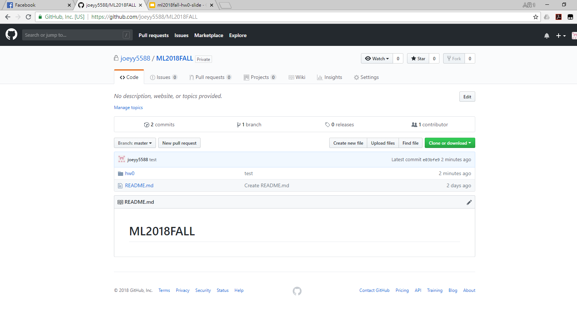

1. Ubuntu 16.04 python version 3.6.5 tensorflow version r1.10.1

